|  |
| --- |
| МИНОБРНАУКИ РОССИИ |
| Федеральное государственное бюджетное образовательное учреждение высшего образования **«МИРЭА − Российский технологический университет»**  **РТУ МИРЭА** |

**Институт информационных технологий (ИИТ)**

**Кафедра практической и прикладной информатики (ППИ)**

**ОТЧЕТ ПО ПРАКТИЧЕСКОЙ РАБОТЕ**

по дисциплине «Моделирование бизнес-процессов»

**Практическое занятие № 10**

|  |  |  |  |
| --- | --- | --- | --- |
| Студент группы ИНБО-01-17 | *ИКБО-20-22, Шумахер Марк Евгеньевич* | (подпись) | |
| Преподаватель | *Карамышев Антон Николаевич* | (подпись) | |
| Отчет представлен | « » 2024 г. | |  | |

Москва 2024 г.

**Цель занятия:** знакомство с функциональными возможностями программного обеспечения по созданию моделей процессов в методологии BPMN.

**Постановка задачи:**

Задание 1. Построить модель процесса по сказке «Репка». В процессе интерактивного занятия вовлекать студентов в определение действий, которые выполняют герои известной сказки. Обратить внимание на то, что процесс в рамках пула строится с верхнего левого угла к нижнему правому.

Задание 2. Построить модель процесса «Нанять сотрудника» в BPMN и провести его детализацию.

**Результат работы:**

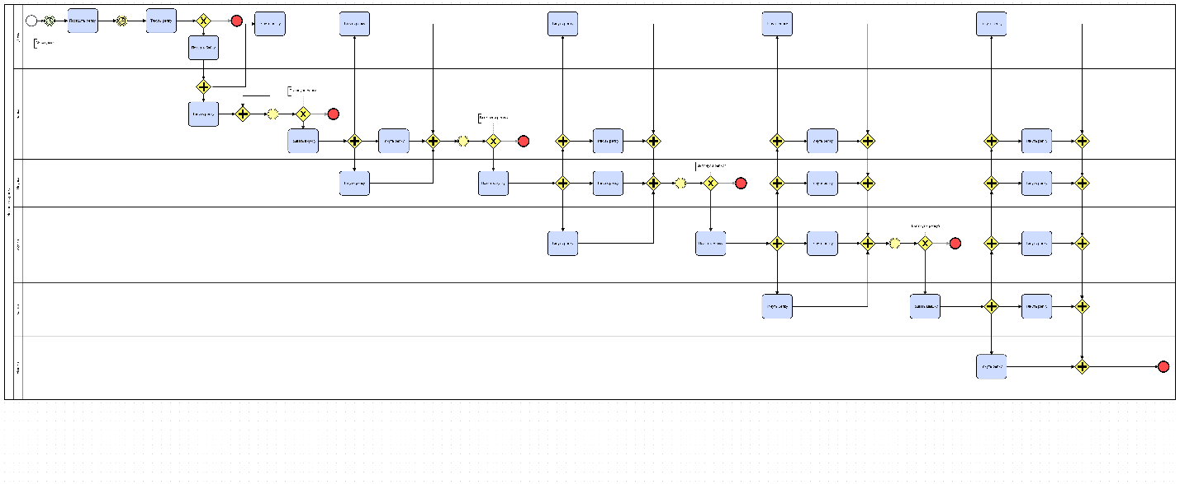

Рисунок 1 – Модель процесса по сказке “Репка”

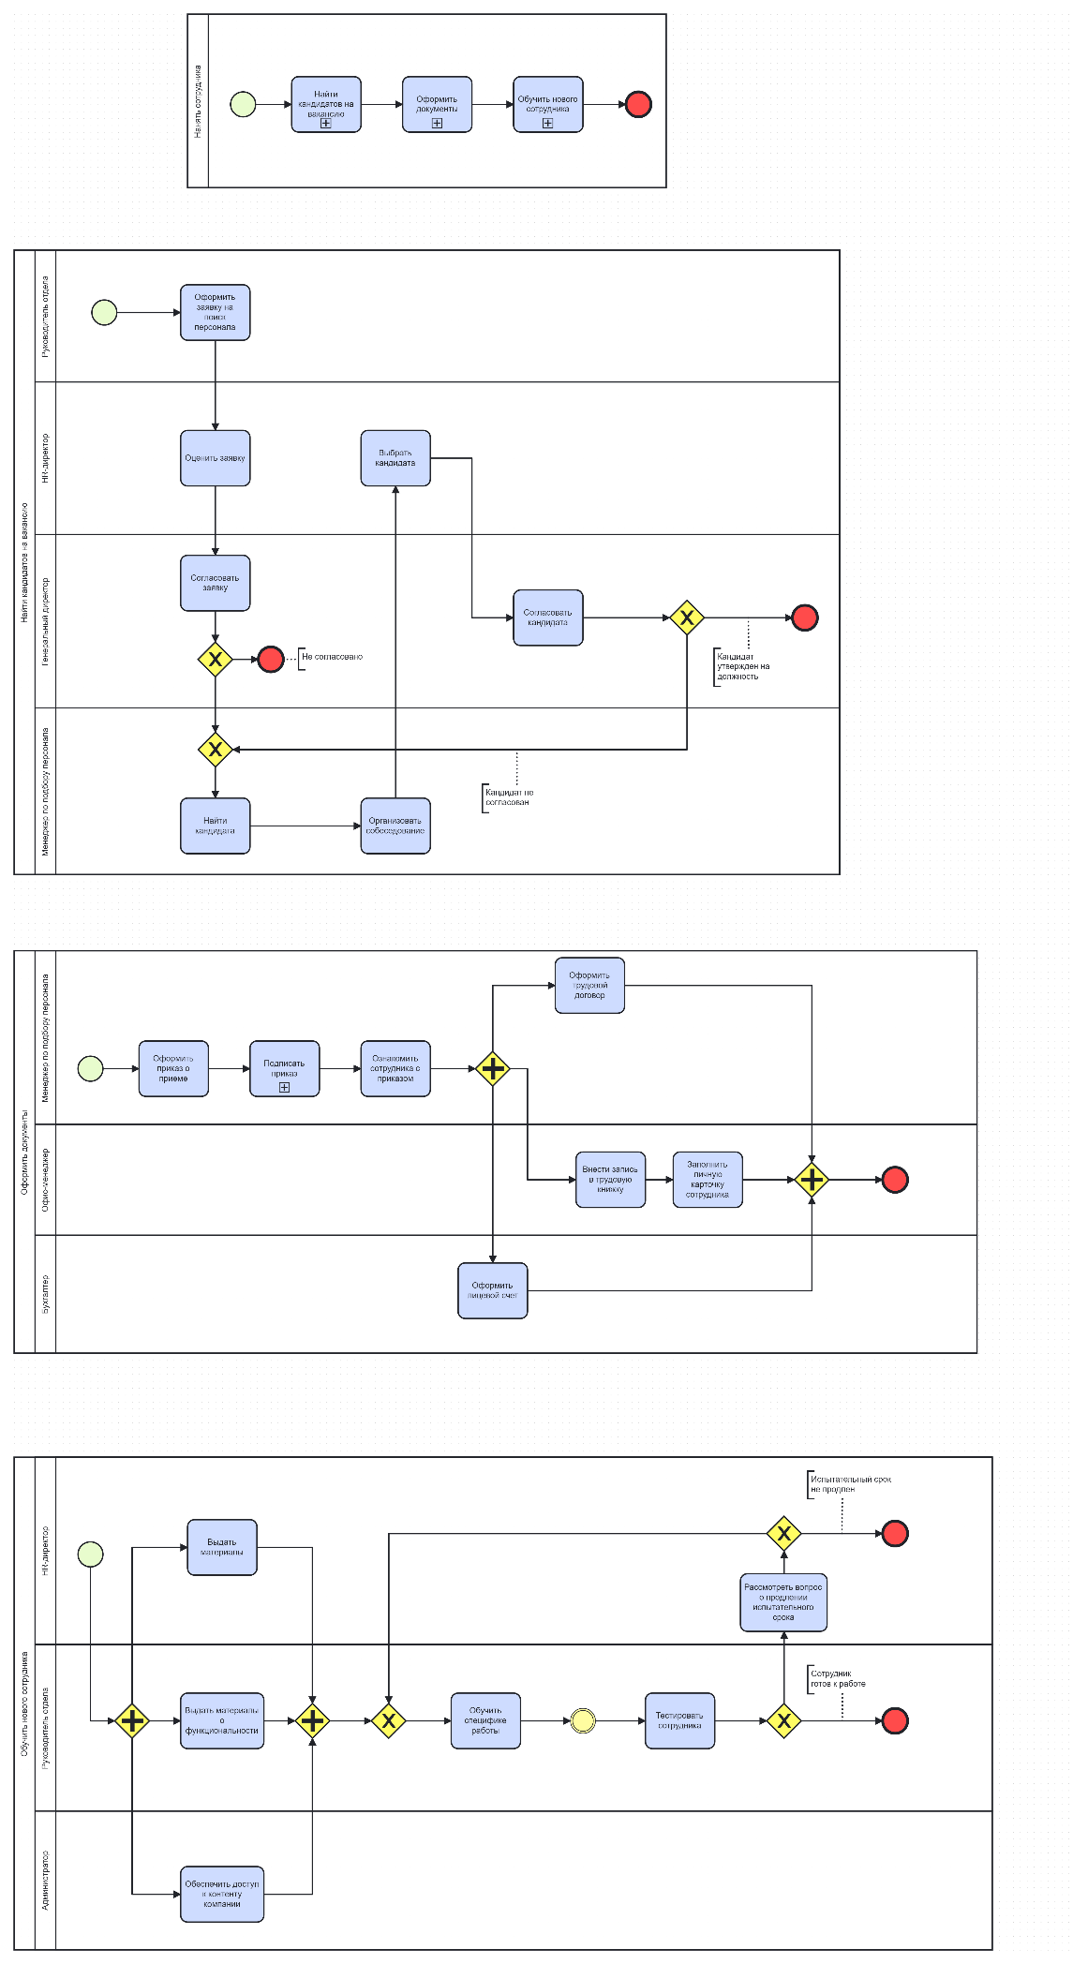

Рисунок 2 – Модель процесса “Нанять сотрудника”

**Вывод**

В ходе работы ознакомились c с функциональными возможностями программного обеспечения по созданию моделей процессов в методологии BPMN.